בית הספר לאומנויות
העמותה לקידום פרויקטים בחינוך, תרבות וספורט שבמכללת קיי



קורס ציור ורישום קלאסי ומודרני

הקורס פתוח לכל אדם ללא צורך בנסיון ובידע קודם

- מטרות הקורס:
- הקורס יתמקד במיומנויות ברישום ובציור תוך למידה של טכניקות שונות, של חומרים מגוונים ושל גישות שונות באמנות: רישום וציור פיגורטיבי, אקספרסיבי ומופשט.
- הקורס מציע התנסות רחבה המעודדת פיתוח שפה אישית של כל תלמיד.

- תכנים:
- הכרות והתנסות במושגים בסיסיים באמנות הרישום והציור כגון קו, כתם, צורה, פרופורציות, נפח, אור וצל, מרקם.
- הכרות והתנסות בתורת הצבע.
- מושאי הרישום והציור כוללים טבע דומם, גוף, נוף.
- שימוש במצעים שונים.

- המרצה:
אנה דן אמנית ומרצה. השתתפה בתערוכות יחיד ותערוכות קבוצתיות רבות. בעלת ותק רב בהוראת רישום, ציור ומחשבה יצירתית בביה"ס לאמנות במכללה האקדמית ספיר.
השכלה: בוגרת המרכז לאמנות חזותית באר שבע. תואר ראשון באמנויות – תולדות האמנות ולימודים רב תחומים ומדעי הרוח והחברה, בחטיבות לאמנות, יצירה ולימודי פולקלור – אוניברסיטת בן-גוריון בנגב.

- משך הקורס: שנתי, 3 שעות שבועיות, (4 שעות אקדמיות), 28 מפגשים במשך השנה
- מועד הקורס: יום ב' 16:30-19:30 יום ה' 10:00-13:00
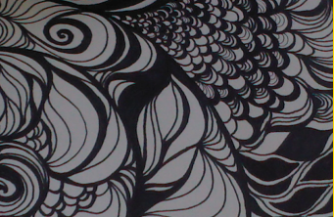
- פתיחת שנה"ל: 26.10.25

